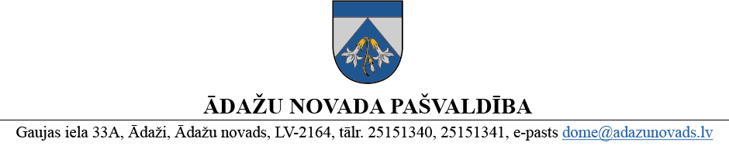
PROJEKTS uz 07.04.2025.

vēlamais izskatīšanas laiks: Finanšu komitejā 16.04.2025.
domē: 24.03.2024.
sagatavotājs: Daina Tīruma
ziņotājs: Lauris Bernāns

APSTIPRINĀTI
ar Ādažu novada pašvaldības domes 2025. gada __. Aprīļa sēdes lēmumu (protokols Nr. xx § xx)

NOTEIKUMI
Ādažos, Ādažu novadā

2025. gada 24. aprīlī Nr. {{DOKREGNUMURS}}

Grozījumi Ādažu novada pašvaldības 23.02.2022. noteikumos Nr. 7 “Transportlīdzekļu izmantošanas kārtība Ādažu novada pašvaldībā”

- Izdarīt grozījumus Ādažu novada pašvaldības 23.02.2022. noteikumos Nr. 7 “Transportlīdzekļu izmantošanas kārtība Ādažu novada pašvaldībā”:
  - svītrot 3. pielikuma 2.10.punktu;
  - izteikt 3. pielikuma 2.4., 2.5., un 2.23.apakšpunktus šādā jaunā redakcijā:
2.4. | Jurists | Pašvaldības aģentūras pārstāvēšana kā prasītājam, atbildētājam, trešajai personai vai cietušajam, u.tml. valsts, pašvaldību un citās institūcijās (700 km). | 50
2.5. | Vecākais nekustamā īpašuma speciālists | Darbinieku darbu plānošana, kontrole, pārbaude dabā (1400 km). Inventāra un mazās tehnikas rezerves daļu iegāde, daudzgadīgo stādījumu ierīkošanas un kopšanas uzraudzība Ādažu pagastā (700 km). | 150
2.23. | Energosistēmu tehniķis | Ielu apgaismojuma apsekošana, semināri, izbraukumi uz notikuma vietām, sanāksmes ar apsaimniekotajiem un energokompānijām (1120 km). | 80
- Grozījumus piemērot, sākot ar 2025. gada 1. aprīli.

Pašvaldības domes priekšsēdētāja K. Miķelsone

ŠIS DOKUMENTS IR ELEKTRONISKI PARAKSTĪTS AR DROŠU ELEKTRONISKO PARAKSTU UN SATUR LAIKA ZĪMOGU

Pašvaldības domes priekšsēdētāja K. Miķelsone
________________________
Nosūtīt/izsniegt norakstus:
CKS - @

